优斗士系统客户操作规范及使用流程V3.0版

关键词及公司标题设定：
优斗士系统首页会设定 三个主打关键词，这三个主打关键词是和公司经营的产品要有极大的匹配度，一旦设定将不好更改，建议在设定关键词的时候要考虑清楚。

网站标题的重要性,写出一个最好的网站标题
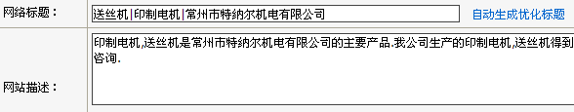

原则语言要通顺：参考案例如下
网站标题=网站名称（WEBSITE NAME）
网站标题(视觉表现形式):
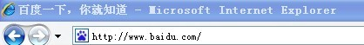
网站标题(搜索引擎抓取表现形式):
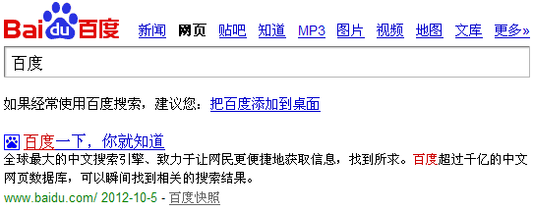

符合SEO网站标题编写手法:
核心产品名称_网站名称 网站名称_核心产品名称 (不固定模式)
PS: 红色为关键字
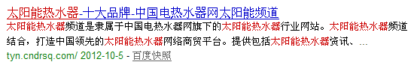
网站标题: 【冰箱】最新报价_冰箱大全-ZOL中关村在线
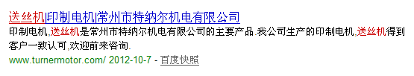
网站标题: 送丝机|印制电机|常州市特纳尔机电有限公司
常用分割符号: _ - , / 均可以(英文输入法)
可见 一个网络标题的编写是非常重要,是用户对网站的第一认识!第一时间让访问者知道这个站点的主题

网站描述的重要性
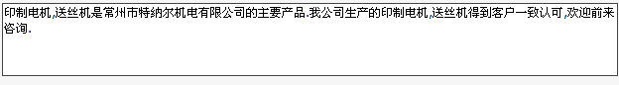
中文解释:正确 + 简单 + 明了描述本网站的包含内容和主题思想
PS: 搜索关键字后,搜索引擎的表现形式 关键字:冰箱
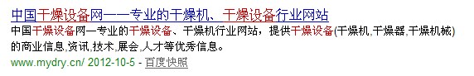
网站描述: 中国干燥设备网—专业的干燥设备、干燥机行业网站，提供干燥设备(干燥机,干燥器,干燥机械)的商业信息,资讯,技术,展会,人才等优秀信息.
总结SEO编写网站描述的技巧
1、关键词频率：主打关键词频率出现的次数最好在3-4次,不宜太多,副关键字略带其中!(切务恶意重复! )
2、语言流畅性：description的编写就好比是用你的关键词来组合造句，怎样让你的这个句子更生动、更流畅、更吸引人，那么你就拥有更多的用户关注度。
3、描述字数长度：70-80个字适中
4、用户体验细节：公司有座机电话的最好留下座机电话，有400或800电话的公司，这点更应该注意下。
这里我们为您列举几个写的不错的网站描述
关键字: 太阳能
网站描述 : 中国太阳能网是大美国际资讯旗下一流的太阳能行业综合门户网站, 太阳能信息报和太阳能秋交会官方网站,产品包含太阳能热水器, 太阳能光热产品, 太阳能电池, 太阳能热水…
关键字: 太阳能热水器
网站描述 : 太阳能热水器频道是隶属于中国电热水器网旗下的太阳能热水器行业网站。太阳能热水器频道结合，打造中国领先的太阳能热水器网络商贸平台。

友情链接

在优斗士系统有四个友情链接的框，这个友情链接大部分公司采用链接百度，Google，阿里巴巴这些网站，其实这样的友情链接对优化并没有好处，我们建议服务商在做友情链接时尽可能考虑使用该公司在其他网站上的商铺地址（阿里商铺，慧聪商铺，行业网站上商铺）或老网站的地址，若实在是找不到，可以链接到百度的知道或Google的维基百科上的该产品的介绍页面。

相关搜索的重要性
当你在使用UDOWS优斗士系统的时候
添加产品 添加新闻 添加下载文件 的时候会在后台发现
技术朋友都知道 TAG(标签) 这里就是这个意思
它的作用:
可以把你站内文章,站内新闻,站内产品一切一切相关的结合起来
前台表现形式:
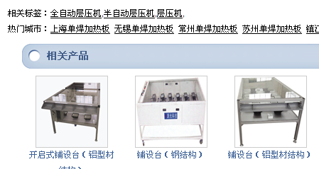
对SEO非常有效果
那标签怎么写? 相关搜索怎么写
如下例子:
文章标题是:美国人去上海开肯德基
那这里添: 美国人,上海,肯德基 (很简单的词语描述你的主题)
那以后别的文章只要遇到相同的标签(TAG)则会相关连起来

新闻和行业资讯的的使用及规则要求

规范要求：原创或伪原创

新闻系统可以分类：设置成公司新闻，技术文章，产品知识，成功案例，展会信息等，根据企业的实际情况添加
原创文章即：自主编写的，
伪原创：一般文章是来自互联网，通过该企业的产品用googol或百度的新闻搜索来找，也可以采用行业网站上的内容，原则是有相关性。

伪原创规则：
标题：若原标题：2012年10月常州市优斗士软件有限公司成功发布UDOWS营销软件。
可改成在2012年10月UDOWS营销软件的推出，常州市优斗士软件有限公司创造了奇迹。

具体内容部分可做局部的改动，复制过程中要通过写字板过滤一下代码。去掉内部链接。

当然，在这里还有些特殊的法门，我们会为渠道商的客服作一系列的培训。

相关搜索的标签; 如标题：2012年10月常州市优斗士软件有限公司成功发布UDOWS营销软件。 可取：优斗士软件，优斗士，营销软件等关键字最为标签，相关标签一定要能调出相关产品

产品部分：

具体产品：标题及内容的编写规范

产品内容部分：内容尽量详尽，参数，质量标准，特征，型号，使用规范，在内容里要增加该产品词的密度。多带几次该关键词，切忌堆积关键词。

下载中心： 可以将该企业的通用文件放在下载中心供用户下载， 还有可以上传一些行业的通用标准及国家国际的产品通用标准放在下载中心，增加网站的权重，关键词密度部署同上

SEO生成
每次变动,都要做生成动作 包括 Xml+rss 和网站地图

优斗士系统区域推广的操作方式
第一步：在产品分类中选出要参加区域推广的关键词
在管理全部产品中选择：选词类型：一类产品词

第二步：通过百度指数http://index.baidu.com/
查出该关键词的热门城市指数：如“冷库”
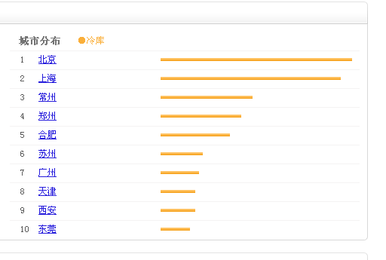

第三步：
增加区域推广，

选择具体的推广城市

选择要推广的城市，完成后点击开始。

第四步
点击SEO生成，即可完成区域推广的操作。。。

优斗士系统客户操作规范及使用流程V2.0版

